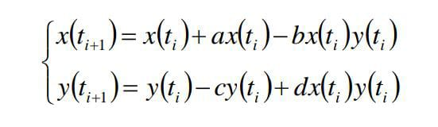  Год | Жертва  кол-во особей | Хищник, кол-во особей | Линеаризация модели Лотки-Вольтерры
1945 | 20000 | 1100 | а — коэффициент рождаемости жертвы;  b — коэффициент смертности жертвы;  c — коэффициент рождаемости хищника;  d — коэффициент смертности хищника.
1950 | 20000 | 6600
1955 | 16000 | 8700
1960 | 8000 | 12000
1965 | 3000 | 14000
1970 | 3000 | 12000
1975 | 4000 | 7000
1980 | 4000 | 7000
1985 | 5000 | 3000
1990 | 5000 | 600

1) Оценить по имеющимся данным коэффициенты модели
2) Прогнозировать изменение численности хищников и жертв в период с 1995 по 2025 год
3) Построить графики изменения численности жертвы и хищники (на одном плоте)

